EEM 312 SAYISAL ELEKTRONİK YARIYIL SONU SINAVI 01.06.2009
1. Aşağıdaki soruları yanıtlayınız.
- Bir inverter’de “switching treshold” (V_{M}) noktasının toprağa yaklaştırılması için Wp/Wn oranı nasıl değiştirilmelidir? Niçin?
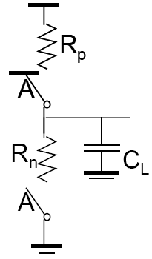
Inverter’de V_{M} noktasında hem NMOS, hem de PMOS doyumdadır ve yandaki modelde yer alan her iki anahtar da kapanmıştır. Bu durumda R_{p} ve R_{n} bir gerilim bölücü oluşturur ve V_{M} gerilimini PMOS yukarı (V_{DD}’ye) çekerken, NMOS da toprağa çekmeye çalışır. NMOS’un çıktı gerilimini toprağa çekebilmesi için R_{n} direncinin küçülmesi (R_{p}’ye göre), başka bir deyişle Wp/Wn oranının küçülmesi gerekir.

- Oranlı mantık (ratioed logic) ve oransız mantık (ratioless logic) nedir? Ne gibi farklılıkları vardır? Açıklayınız ve örnek veriniz.
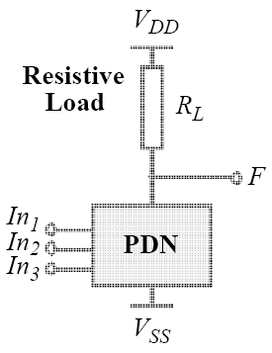
CMOS yapıda çıktı gerilimi R_{n} ve R_{p}’den bağımsız olarak V_{DD} – toprak arasında salınır. Bu nedenle CMOS yapıya “ratioless” adı da verilmiştir. Oysa yanda gösterilen “ratioed” mantık yapısında V_{OH} V_{DD}’ye kadar çıkabilirken, 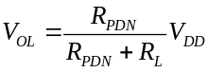 olacağından, V_{OL} hiçbir zaman 0V (toprak) olamaz ve dirençlerin oranına bağlı bir değerde kalır. Bu da gerek asimetrik tepki, gerekse statik güç tüketimi gibi sakıncalar doğurur. Buna karşın oranlı mantıkta transistör sayısı yarı yarıya azalır.

- Kısa devre (direct path) akımlarının yol açacağı güç kaybı ile, yük sığası (C_{L}) arasında nasıl bir ilinti vardır? Bu kaybı azaltmak için C_{L}’nin büyütülmesi mi, küçültülmesi mi gerekir? Niçin?
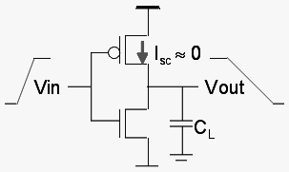
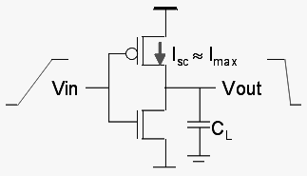

Yukarıdaki şekillerde de görüleceği gibi, V_{out} noktası, PMOS transistörün “drain” terminalidir. Bu durumda büyük C_{L} değeri için (soldaki şekil) sığacın boşalma işlemi girdi sinyalinin yükselme süresine göre daha yavaş olacağından, girdi sinyali yükseldiğinde (V_{GS}=V_{DD}), PMOS transistörün V_{DS} gerilimi hemen hemen 0V kadardır. Bu da I_{sc} akımının hemen hemen sıfır olması sonucunu doğurur. Oysa C_{L} küçükse (sağdaki şekil), sığaç hızla boşalır ve girdi sinyalinin daha uzun süren yükseliş süresinin büyük bir kesimi boyunca PMOS transistorün V_{DS} gerilimi hemen hemen V_{DD} kadardır ve I_{sc} akımı akar. Bu nedenle, kısa devre akımlarının yol açacağı güç kaybını azaltmak için C_{L}’nin büyük olmasında yarar vardır

- Test devresine bağlı bir MOS transistör için yapılan kanal sığası ölçümlerinde C_{GCS} bileşeni 0 olarak ölçülmektedir. Bu durum transistorün durumu ile ilgili olarak neyin göstergesi olabilir? Gerekçeli biçimde açıklayınız.

C_{GCS}, kanal sığasının “gate-to-source” bileşenidir. Transistör “off” iken, kanal oluşmadığından, tüm sığa (WLCox) “gate” ile “body” (substrate) arasında görünür. Kanal oluştuğu andan itibaren oluşan kanal bir ekran (shield) görevi yapacağından bu sözü edilen “gate-to-body” sığası sıfır olur ve toplam sığa “gate-to-drain” ve “gate-to-source” olarak görünmeye başlar. Başka bir deyişle C_{GCS} sığasının sıfır değerini aldığı tek durum “cut-off” durumudur. Yapılan ölçümde C_{GCS}=0 bulunması da transistorün “cut-off” durumunda olduğunu gösterir.

- “glitching” nedir? Ne gibi sakıncaları vardır? Nasıl önlem alınabilir?
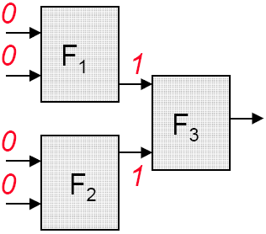
Bir geçite tüm girdi sinyalleri aynı anda gelmiyorsa, o geçitin çıktısı girdi sinyalleri kararlı durumlarını alıncaya dek olması gerekenden farklı bir seviyede bulunabilir ve geçici salınımlar yapabilir. Bu duruma “glitching” adı verilir. Örneğin en soldaki yapıda F₃ geçitine gelen 2 sinyalden biri doğrudan ulaşırken, diğeri F₁ ve F₂
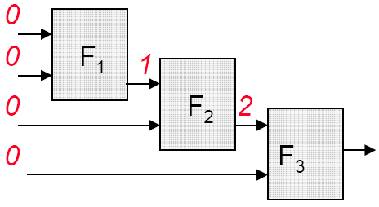

geçitlerinden geçerek (gecikerek) ulaşmaktadır. “Glitching” hız kaybına (gecikme süresinin artışına) ve güç kaybına neden olduğundan, önlenmesi istenen bir olgudur. Bunun için de yukarda gösterildiği gibi, sinyallerin geçitlere aynı anda ulaşmasını sağlayacak biçimde devrenin işlevsel çıktısını değiştirmeksizin mantık değişiklikleri yapmak yarar sağlayabilir.

- “transmission gate”, “pass transistör” yapısına nasıl katkı sağlamıştır. Çizerek açıklayınız.
“Pass transistör” yapısının en önemli sorunu “1” iletimindeki “treshold drop” adı verilen gerilim kaybıdır. Bu da, yapının NMOS’lardan oluşmasından kaynaklanır. “Transmission Gate” yapısında ise, solda gösterildiği gibi, bir adet NMOS ve bir adet PMOS paralel
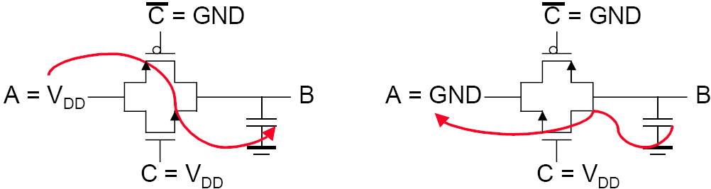

bağlanmıştır. “1” iletimi PMOS, “0” iletimi ise NMOS tarafından sağlanmakta (sığa PMOS üzerinden dolmakta, NMOS üzerinden boşalmaktadır) ve böylece “treshold drop” önlenmektedir.

  - NMOS: V_{T} = 0.3V, V_{DSAT} = 0.3V, k’ = 100µA/V², λ = 0, γ = 0
PMOS: V_{T} = -0.3V, V_{DSAT} = -0.5V, k’ = -50µA/V², λ = 0, γ = 0 olduğuna göre, aşağıdaki devrelerde yer alan transistörlerin belirtilen koşullardaki çalışma bölgelerini bulunuz:
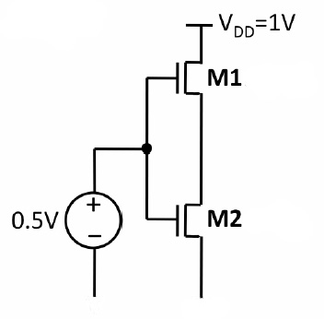
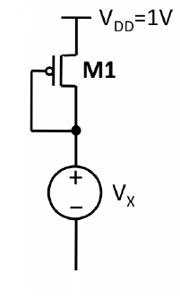
- b)

i) V_{x} = 0.5V
ii) V_{x} = 0.1V

a) V_{x} = 0.5V iken: ⎜V_{GS}⎜= 1 - 0.5 = 0.5V, ⎜V_{GS} ⎜- ⎜V_{T} ⎜= 0.5 – 0.3 = 0.2V< ⎜V_{DSAT} ⎜,
⎜V_{DS}⎜= 1 - 0.5 = 0.5V > ⎜V_{GS} ⎜- ⎜V_{T} ⎜ Transistör doyumdadır (saturation).
V_{x} = 0.1V iken: ⎜V_{GS}⎜= 1- 0.1 = 0.9V, ⎜V_{GS} ⎜- ⎜V_{T} ⎜= 0.9 – 0.3 = 0.6V > ⎜V_{DSAT} ⎜,
⎜V_{DS}⎜= 1 - 0.1 = 0.9V > ⎜V_{DSAT} ⎜ Transistör hız doyumundadır (velocity saturation).

b) M1 source (aynı zamanda M2 drain) gerilimine V_{y} diyelim. V_{y} < 0.2 V olmalıdır. Aksi durumda, M1 için V_{GS}<V_{T} olur ki, bu durumda M1 off olur ve bu da bu devre için beklenen bir durum değildir.
M2’yi ele alalım: V_{GS} – V_{T} = 0.5 – 0.3 = 0.2V < V_{DSAT}, V_{DS} = V_{y} < 0.2 → V_{DS} < V_{GS} – V_{T}
Bu durumda M2 “linear” bölgededir.
M1’e geri dönersek: V_{DS} = 1 - V_{y} > 1 – 0.2 → V_{DS} > 0.8V
V_{GS} = 0.5 – V_{y} → 0.3V < V_{GS} < 0.5V → 0V < V_{GS} – V_{T} < 0.2V → V_{GS} – V_{T} < V_{DSAT}
M1 doyumdadır (saturation)

  - a) X = (E’+F’)[A’+(B’+C’)D’] işlevini bir CMOS devre olarak tasarlayınız.
NOT: Değillenmiş girdiler bulunmamaktadır.
- Yaptığınız tasarımda yer alan transistörleri, Wn/Wp =1/2 olan en küçük inverter ile aynı akımı basacak biçimde ölçeklendiriniz.

De Morgan teoremlerine göre X’ ifadesini yazarsak:
Vout = X’ = EF + A(BC+D)
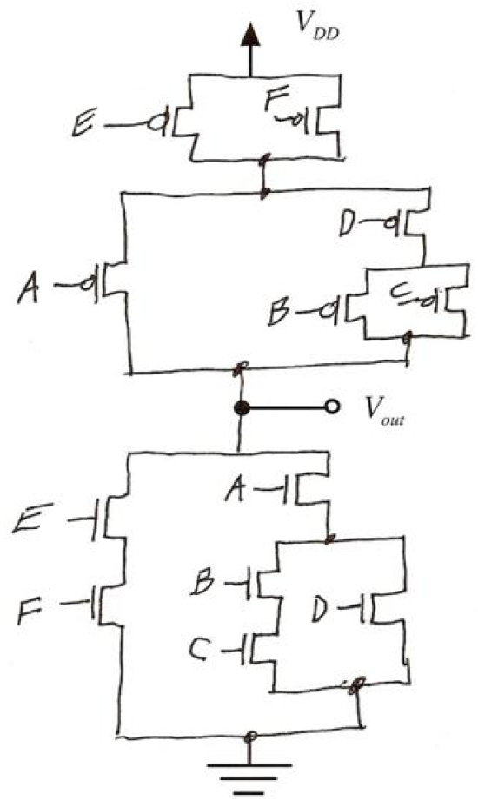
4
4
4
4
4
2
2
2
2
8
8
8

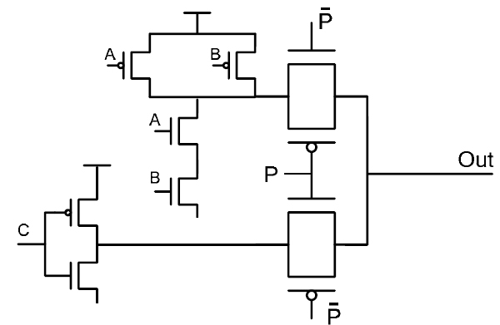
V_{DD}
V_{DD}

- Yandaki devrenin çıktı işlevini bulunuz.

Bu devrede C girişinde bir inverter, A,B girişlerinde bir NAND geçiti ve çıkışa bağlı iki “transmission gate” yer almaktadır. “transmission gate”ler, P=1 iken C’ değerini, P=0 iken de (AB)’ değerini çıkışa aktarmaktadır:
Out = C’ P + (A B)’ P’

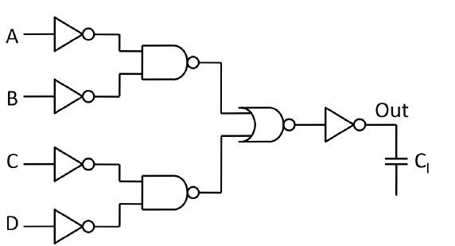
1
1
1
1
a
a
b
c
C_{L} = 25fF
W

X
Y
V
Z
U

4. Yukardaki devrede girdi sinyallerinin bağlandığı inverter’ler minimum büyüklükte olup, girdi sığaları da
1 fF olarak verilmiştir.
a) Herhangi bir girdi noktasından çıkışa kadar uzanan izdeki gecikmeyi en küçük yapacak “a”, “b” ve “c” ölçekleme (sizing) değerlerini, tüm işlem aşamalarını açıkça göstererek bulunuz. Söz konusu minimum gecikmeyi t_{p0} (inverter’in yüksüz gecikmesi) cinsinden ifade ediniz (γ = 1).
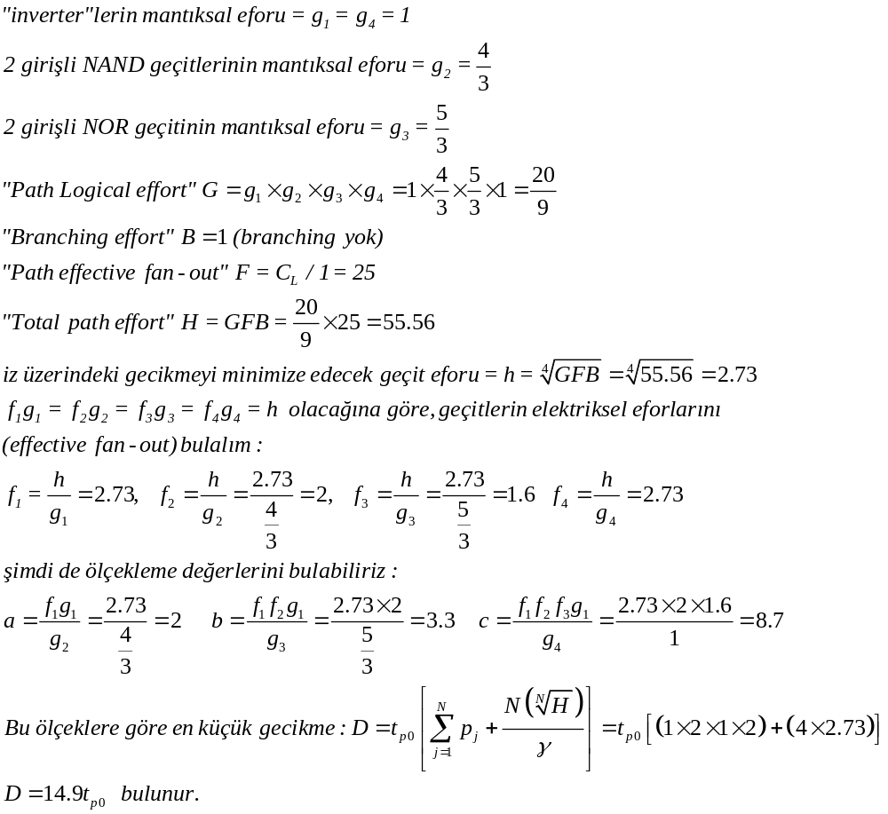
b) Girdi sinyal istatistikleri P_{A} = P_{C} = 0.5, P_{B} = P_{D} = 0.2 olduğuna göre, V_{DD} = 2.5V, f = 1 GHz için “Out” noktasındaki dinamik güç tüketimini bulunuz.

P_{W} = 1-0.5 =0.5 P_{V} = 1-0.2 = 0.8 P_{X} = 1-P_{W}P_{V} = 0.6 P_{U} = P_{X}
P_{Y} = (1-P_{X})(1-P_{U}) = 0.16 P_{Z} = 1-P_{Y} = 0.84
P_{Z0→1} = (1-0.84)0.84 = 0.1344
P_{Z-dynamic} = C_{L}V²_{DD} P_{Z0→1}f = 25×10⁻¹⁵×6.25×0.1344×1×10⁹ =21×10⁻⁶W bulunur.

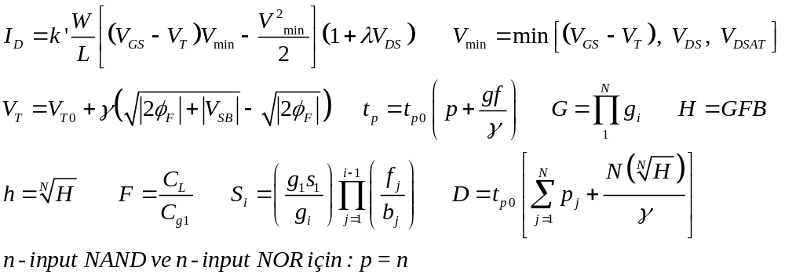

Puanlar:
Soru 1: 30p, her şık 5p Soru 2: 20p, her şık 10p Soru 3: a)10p b) 5p c) 5p
Soru 4: a) 15p b) 15p
Sınav süresi: 100 dakika

